**Šel provázek do světa**

**Radim Schottl**

Šel provázek do světa,

byl to ale popleta.

U prvního rozcestníku,

zapletl se do uzlíku.

Vtom uviděl bílou nit.

Ta mě musí zachránit!

Haló, nitko, nitko bílá,

rozuzluj mne, buď tak milá.

Nitka silou plné ráže,

uzlík sama nerozváže.

Já už nemám síly víc,

jsem jen nitka z nohavic.

Tu však oba vzhlédli vzhůru,

na naplou prádelní šňůru.

Šňůra dala prádlo stranou,

přispěchala se záchranou.

Napli s nití všechny síly,

na uzel však nestačili.

Ve dvou nezmůžeme nic,

potřeba je síly víc.

Provaz vzlykl: marná snaha,

každá pomoc je teď drahá.

Když naději vystřídal žal,

spadlo na zem opodál,

snad svatými přivoláno,

pevné ocelové lano.

Jsem pružné, silné, žádná máčka,

uzel, to je pro mne hračka.

Lano málo, potom víc,

tahá, škube s plných plic.

Když ne po dobrém, tak po zlém,

vypořádáme se s uzlem!

Všichni táhli, co jen mohli,

aby trochu uzlem pohli.

Každý v jinou stranu lomce,

neuhlídali své konce.

Zapletli se navždycky,

v jeden uzel gordický.

**Jak šel provázek do světa**

**Tereza Gyurjánová**

Naznačoval mi to už pěknou chvíli, ale po tom, co všechno jsme spolu zažili, jsem jeho odchodu nevěřila. A najednou rup! Byl fuč. Nechal mě napospas mé vynalézavosti

a vůbec nepomyslel na to, že zrovna teď se ona vynalézavost zavrtala do hlubin a jediné, co zůstalo těsně pod povrchem a jako (vytopený krtek) se dralo ven, bylo množství libozvučných slov. Proč já ho včera jen nepřišila!

Když jsem zhruba před půl rokem stála ve zkušební kabince před zrcadlem, nepřipouštěla jsem si, že by tento okamžik někdy mohl nastat. Dokonale padnoucí kalhoty, kde byly zip i knoflíček chytře nahrazeny provázkem, který se pod těsným svrškem lépe ztratí, jsem přece nemohla v obchodě nechat. Na rýpavé otázky svého svědomí, zdali jsem opravdu touto koupí neprohloupila (protože jak víme, přišitý provázek na svém místě dlouho nevydrží), jsem s přehledem argumentovala svým šicím umem. Bohužel jsem však opomněla fakt, že s nití a jehlou zase tak moc nekamarádím, a než sama sebe přesvědčím, že je ten nejvyšší čas, bývá už většinou pozdě. A tak tomu bylo i tentokrát. Člověk bývá *holt* (zkrátka

a dobře) nepoučitelný.

A zatímco kalhoty, stejně jako povlak na polštář, tepláky a několik triček, čekají na moment vzkříšení kdesi na dně skříně, má provázek možnost procestovat všechna zajímavá zákoutí, kam by se jako součást kalhot zajisté nedostal. A kdo ví, třeba se opět shledají na místě svého posledního odpočinku a budou si moct své zážitky vzájemně sdělit.

**Jak šel Provázek do světa**

**Tereza Heisigová**

Svět takový, jak jej známe – to jsou pohledy přímé, letecké, černobílé, růžové, reálné

i snové. Dům pánů z Kunštátu v centru Brna se na příští dva měsíce stal však centrem pohledů nevídaných – pohledů zespodu. Ivan Tkanička, uměleckým jménem Provázek, využil svého jména „doslova“ a rozhodl se, že svět zaznamená tak trochu jinak. Možná za to mohou jeho každodenní rituály, jako je například zavazování bot, nicméně nápad pana Tkaničky je spojen také s dobou moderní. Pan Tkanička si totiž na svou botu připevnil malou kameru

a s tou každý den vyrážel vstříc novému dni. Večer se podíval na videozáznam a vybral to nejlepší. Přestože se záběry drží při zemi, výsledek je hvězdný. A toho také využili kurátoři výstavy. Při vstupu návštěvníky totiž očekává lano a tmavý průchod, kterým prosvítá světlo lamp směřujících na fotografie. Připomíná tak oblohu za jasné noci.

Hned za vstupem začíná přehlídka obrázků, které sledují putování pana Tkaničky. Atmosféru dokreslují kusy provázků, tkaniček a bavlnek, které částečně, jindy zcela, překrývají vystavené obrazy. Šikovně jsou také využity charakteristické prvky tkaniček

a provázků, a to uzly. V několika místech nejsou obrazy v řadě za sebou, ale jsou bezhlavě pověšeny na stěně jeden přes druhý. Tato místa jsou označena i uzly na laně, což ještě více upevňuje pocit chaosu.

Výstava nebude k vidění dlouho, a proto pokud vás zajímá, jak vypadá svět v očích těch nejmenších tvorů, navštivte výstavu obrazů pana Tkaničky a společně s ním se pojďte podívat, jak šel Provázek do obyčejného světa, který ještě stále umí překvapit.

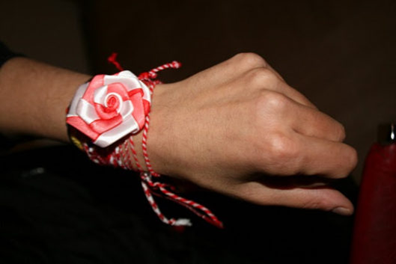**Jak šel provázek do světa**

**Veronika Chabičovská**

Dne 1. března 2016 se v prostorách Bulharského kulturního institutu, sídlícím v Klimentské ulici v Praze, uskutečnila událost s názvem „Jak šel provázek do světa“. Šlo o akci pro širokou veřejnost. Jejím smyslem bylo přiblížit českému obyvatelstvu jednu z významných tradic, která se dodnes udržuje po celém Bulharsku. Je spojena se svátkem 1. března nazývaným Baba Marta, ale slaví se vždy celý první březnový týden. Vyjadřuje radost s přicházejícího jara a je také oslavou přátelství.

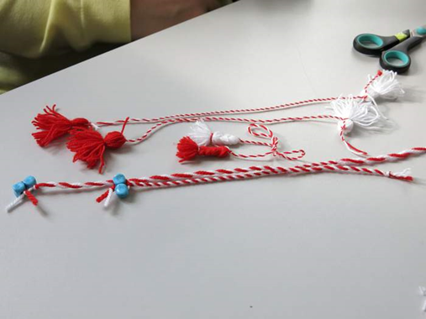 Všichni, kteří se akce v Bulharském kulturním institutu zúčastnili, si mohli vyrobit vlastní *marteničku* – náramek z bílého a červeného provázku – a někomu jej darovat. Bulhaři jich takto musejí připravit desítky, aby jich měli dost pro všechny své příbuzné a kamarády.

Podle tradice věší své marteničky na strom, když uvidí prvního čápa, takže bulharské městské parky během března doslova obrostou nejrůznějšími bíločervenými ozdobami.

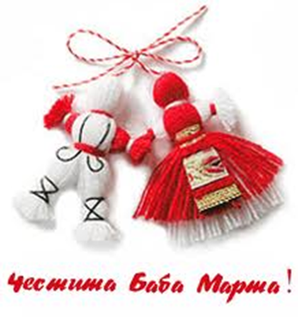 Pokud byste se ale do Bulharska v tomto období vydali, zjistili byste, že současní Bulhaři jsou mnohem kreativnější. Marteničkou může být v podstatě cokoliv, jen když to má bílou a červenou barvu.

V rámci celé akce bylo také připraveno loutkové divadlo pro děti ztvárňující legendu o bílém panáčkovi jménem Pižo a červené panence jménem Penda. Ti kdysi podle tradice tvořili zamilovaný pár. Jejich láska byla veliká a oba byli tak krásní, že se je lidé na jejich svatbě rozhodli ztvárnit a tak zachovat pro budoucí generace.

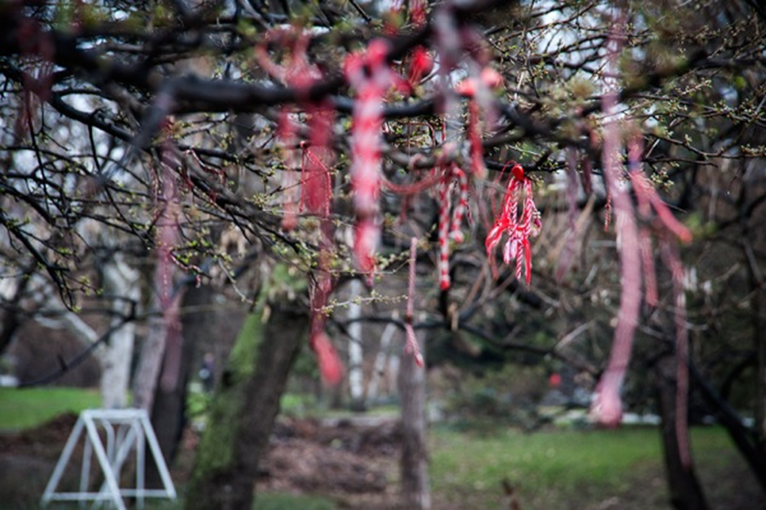 Celé setkání bulharských příznivců a zájemců o tuto menšinu

u nás bylo zakončeno tanečním vystoupením brněnského uskupení Pirin. Pořadatelé akce byli projeveným zájmem ze strany účastníků tak potěšeni, že další podobná událost na sebe zřejmě nenechá dlouho čekat.

**Jak šel provázek do světa**

**Vendula Ivičičová**

Evropa, Amerika, Afrika, Asie. Všechno jsou to krásné kontinenty a každý z nich je zvláštní něčím jiným. Odlišná příroda, zvířata, kultura i náboženství. Každý z těchto kontinentů má svého ducha, který je něčím speciální a jedinečný.

Provázek vždy rád cestoval a letos se rozhodl navštívit Ameriku. A proč zrovna ji? Všechno to pravděpodobně pramení z jeho touhy poznat Divoký západ. Už jako malý snil

o tom, že se stane kovbojem nebo indiánem, a právě Amerika to správné prostředí nabízí, a tak si může provázek své touhy a přání konečně splnit. Je plná pouští, hor a měst, kde můžeme najít jak kovboje, tak i indiány, kteří byli pro provázek vždy zajímaví. Od doby, kdy začal po nocích číst Vinnetua, se chtěl setkat s náčelníkem indiánů, nejlépe Apačů.

Jak by provázek reagoval, kdyby opravdu takového pravého náčelníka potkal? Po představení se a podání ruky by provázek určitě zajímalo, co indiáni jedí, kde spí, jestli stále jezdí na koni, jestli mají poblíž domova nějaký ,,Mc Donald‘‘ nebo jiný fast food. Zahrnul by indiána hromadou otázek a je možné, že by ho tím pěkně vystrašil. Ale možná také ne, a proto by si společně u táboráku zapálili dýmku míru.

Indiáni, kovbojové… Co dalšího by mohlo lákat provázek Ameriku navštívit? Je to velká země, a tak by se mohl ztratit. Ale provázek se nebojí, má rád dobrodružství

a adrenalin. Určitě by se rád podíval také na losangelské pláže, kde by si mohl vyzkoušet například surfovat!

Když se to vezme kolem a kolem, Amerika je pro provázek určitě dobrá volba. Najde zde vše, na co si jen vzpomene.

**Jak šel provázek do světa**

**Martina Löffemannová**

Ležím. Je mi tu dobře. Vím, že jsme všichni pohromadě. Jedna velká rodina. Avšak cítím neklid ve vzduchu. Jako by se něco blížilo. Už to vidím, velké zubaté ostří se před námi náhle zjevilo a ukazuje svou mocnou sílu. Pomoc! Připadá mi, jako by mě kus odcházel. A tu ho spatřím. Ruka obřího predátora ho odnáší a pokládá na kuchyňskou linku. Vím, že už nikdy nebudu jako dřív. Ruka ho uchopí a omotává kolem kusu masa. Chce se mi plakat, křičet! Jenomže nic nezmůžu. Ruka je neoblomná. Maso ukládá na pečicí mísu a dává ji do trouby. Pomalu mi začíná docházet, že to je naposled, co se vidíme. Snad dožije v poklidu. Och, jak těžký je život kuchyňské nitě…